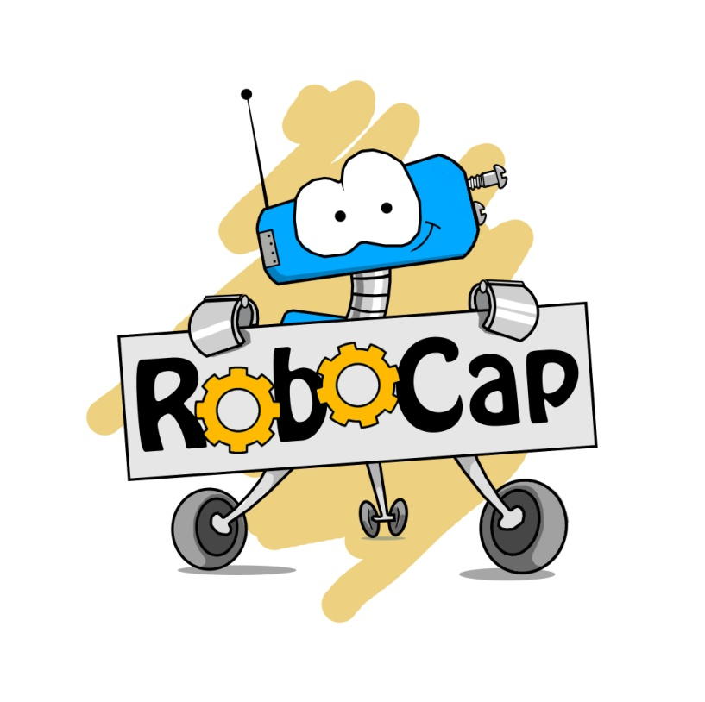

**Warsztaty z robotyki i programowania dla dzieci**

**Zajęcia 1: Scratch**

* Korzystamy z konta online, do których będziesz miał dostęp także w domu. Aby się do niego zalogować, wejdź na stronę: **https://scratch.mit.edu/**

Zapisz niżej swoją nazwę użytkownika i hasło, by ich nie zapomnieć:

Login:

Hasło:

* 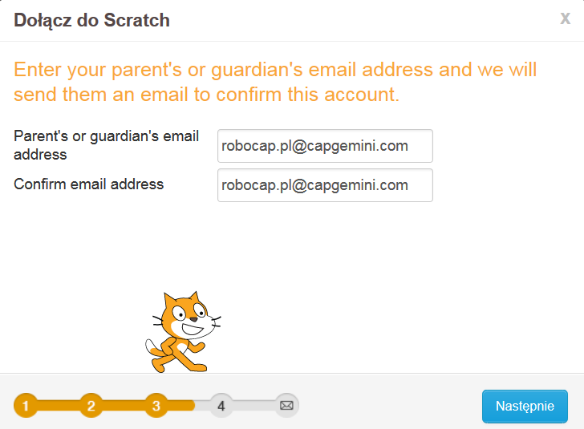Tworząc konto jako e-mail podaj nasz adres, abyśmy mogli nadzorować Twoje postępy: **robocap.pl@capgemini.com**   
  Tak jak pokazano to tutaj ->

**Dzięki dzisiejszej lekcji…**

Znasz już następujące pojęcia:

* Kod,
* Zmienna,
* Instrukcja warunkowa,
* Pętla,
* Obiekt.

Zapamiętaj je, przydadzą Ci się podczas kolejnych zajęć ☺

**Zadanie na zajęcia**

Stwórz grę, w której:

* Chodzisz kotkiem sterując nim przy użyciu strzałek na klawiaturze,
* Kotek zdobywa punkty za złapanie myszy, dlatego stwórz zmienną „**Wynik**”.
* W losowych miejscach planszy pojawia się mysz, gdy kot ją dotnie, mysz znika i kot dostaje 1 punkt.
* Gdy kot zbierze 5 punktów, wyświetla się przy nim napis „**Wygrałem**!”

**Zadanie domowe**

Stwórz grę, w której:

* Chodzisz kotkiem (możesz wybrać innego duszka) kierując nim przy użyciu myszki (wykorzystaj polecenie „**idź do wskaźnik myszy**”.
* Stwórz drugiego duszka, przeszkodę (np. klocek).
* Jeśli kotek dotknie przeszkody, przesuwa się w losowe miejsce i miauczy.
* Możesz stworzyć kilka klocków tworząc labirynt, którego kotek nie będzie mógł dotknąć.

Zapisz grę. Jako nazwę podaj swoje imię i nazwisko.

Kliknij: „**Udostępnij**”, abyśmy mogli zobaczyć Twoje zadanie.

